МУ «Отдел образования администрации Надтеречного муниципального района»

**Муниципальное бюджетное общеобразовательное учреждение**

**«СРЕДНЯЯ ОБЩЕОБРАЗОВАТЕЛЬНАЯ ШКОЛА с.п.ПОДГОРНОЕ»**

**(МБОУ СОШ с.п.ПОДГОРНОЕ»)**

МУ «Надтеречниша ша-шена урхалла дечу к1оштан администрацин дешаран дакъа»

**НОХЧИЙН РЕСПУБЛИКАН НАДТЕРЕЧНИ ША-ШЕНА УРХАЛЛА ДЕЧУ**

**К1ОШТАН «ПОДГОРНЕРЧУ ЮККЪЕРЧУ ДЕШАРАН ИШКОЛ»**

Отчет

о проделанной работе МБОУ «СОШ с.п.Подгорное»

посвященное к общероссийскому Дню библиотеки

«История создания библиотеки в России!»

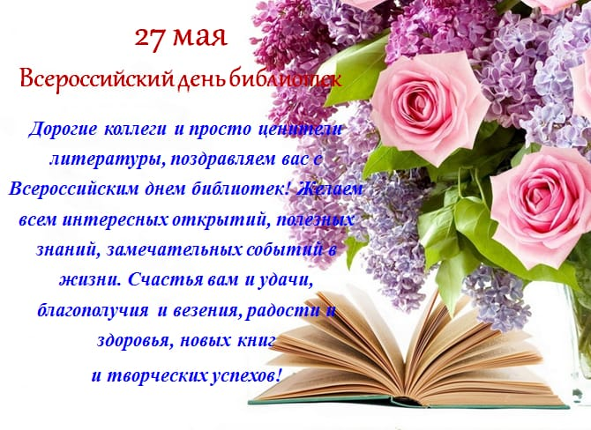

В рамках празднования Общероссийского дня библиотек 27 мая в школьную библиотеку МБОУ «СОШ с.п.Подгорное» пришли учащиеся пятого класса поздравить любимую библиотеку и больше узнать о ней.

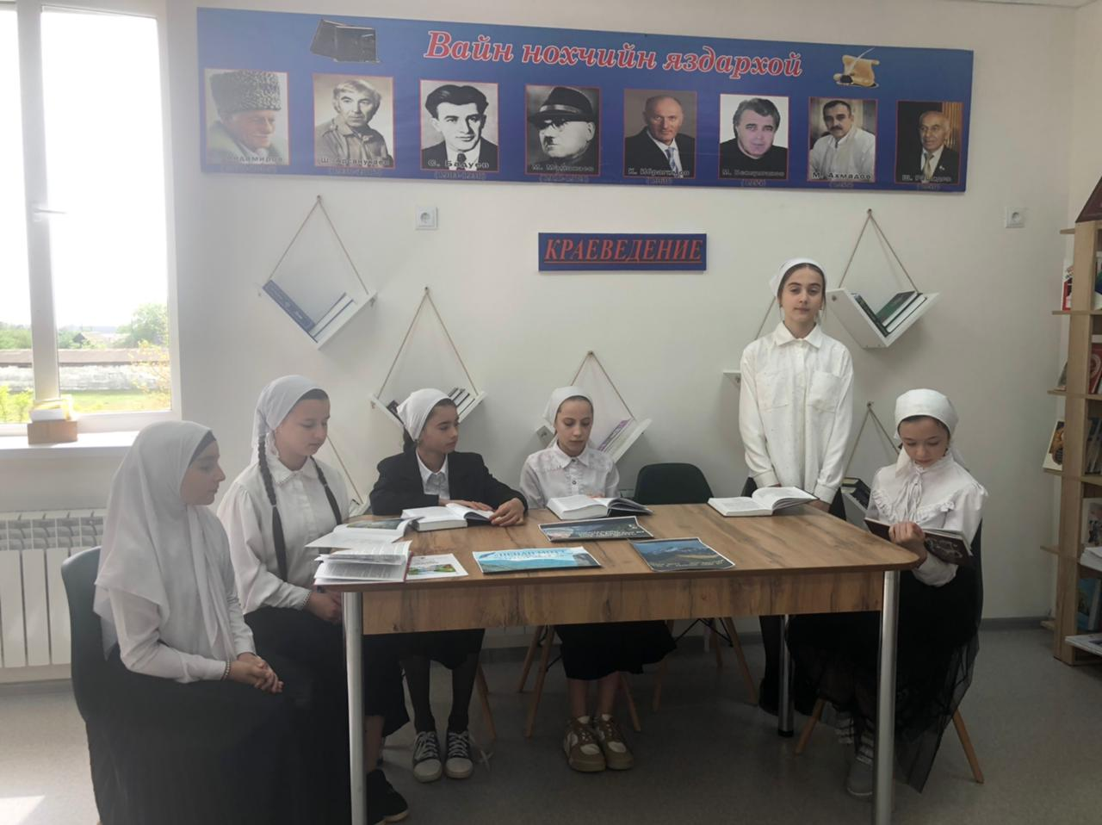

Ребята средних классов познакомились с выставкой книг, стали участниками  конкурсов и викторин. Самые активные стали призерами - Тасуханова Сабина, Дзакаева Медина.

С учащимися была проведена беседа «О библиотеках и библиотекарях». Акция «Узнал сам, приведи товарища» способствовала быстрому ознакомлению школьников с историей библиотек.

Игра «Великие открытия и изобретения» способствовала осознанию важности изобретательской и творческой деятельности, повысила познавательный интерес к историческому прошлому нашей страны, способствовала воспитанию у ребят патриотизма и гражданственности, чувства гордости за свою Родину.

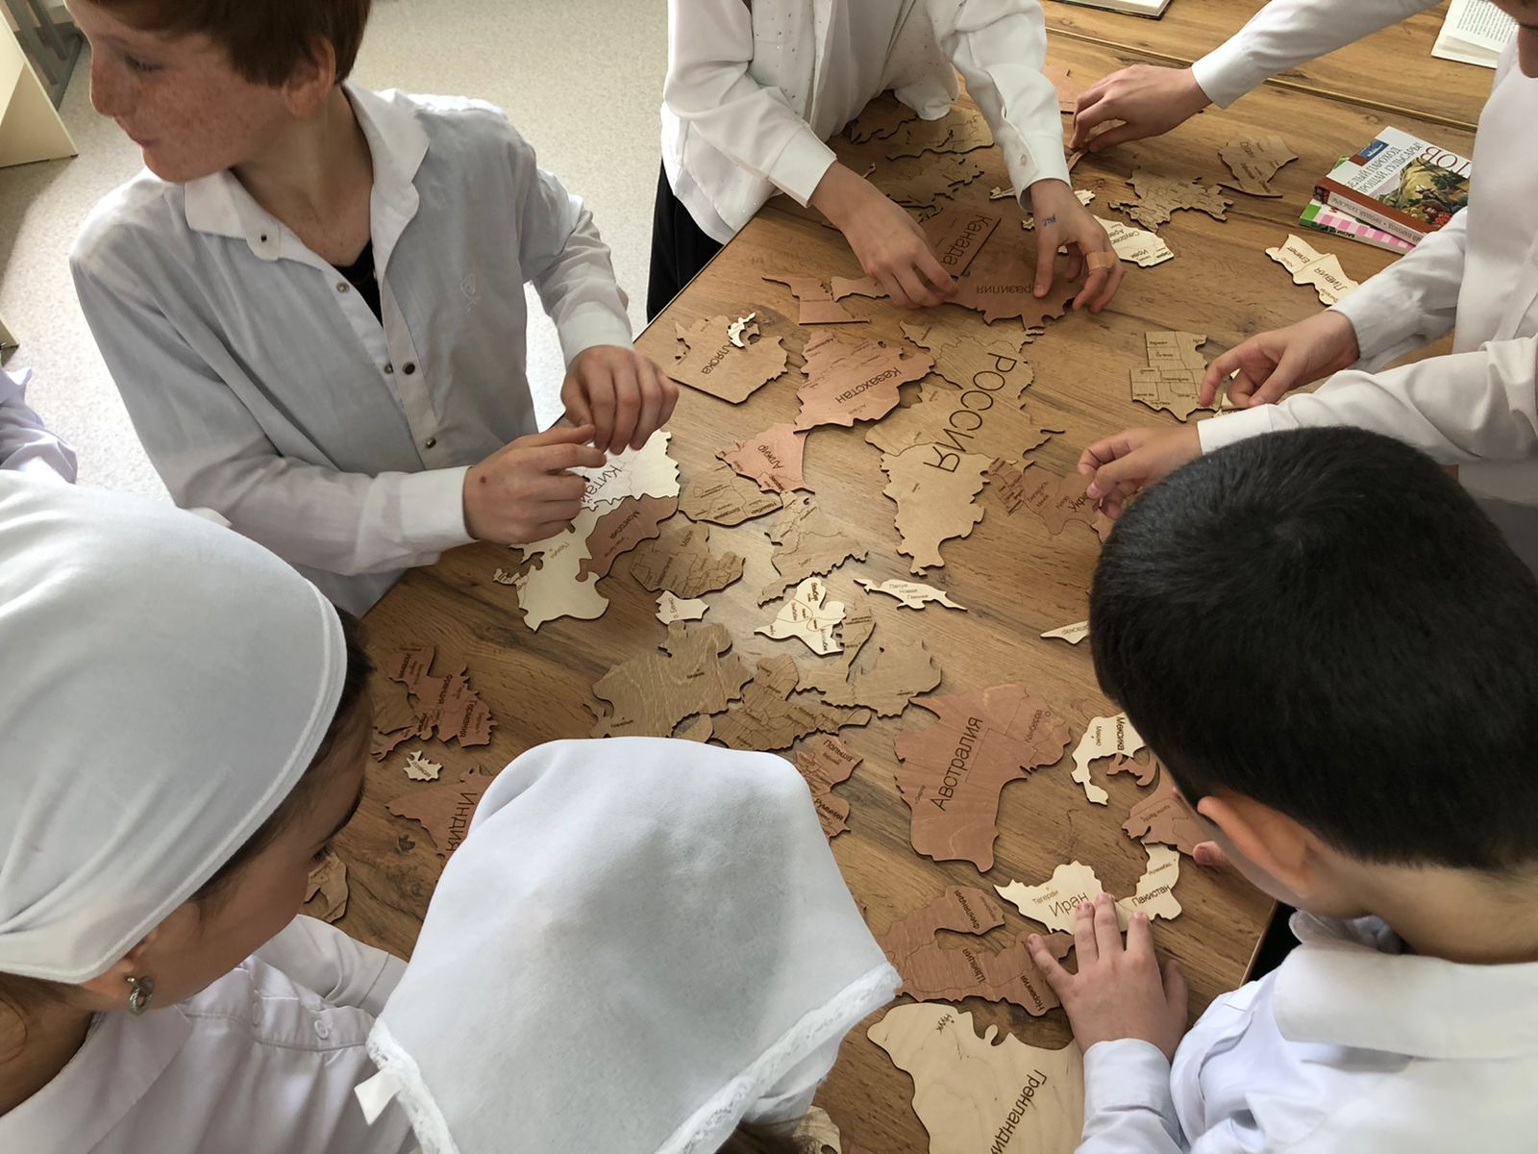

Проведена акция «Читатели о книге и чтение в жизни великих».

За каждым талантливым человеком всегда стоит книга, которая когда-то на него повлияла и подтолкнула к кардинальным переменам. Книга, прочитанная в правильное время, может оказать ошеломительное влияние на жизнь человека. И этому есть немало примеров. Знаменитости, гении технологий и лидеры мнений — тому подтверждение.

Учащиеся подготовили материал рассказывали о том, как относились к книге и чтению выдающиеся люди: несколько удивительных историй о том, как книги повлияли на жизни знаменитых личностей. А это в свою очередь изменило науку, культуру и экономику всего мира. Мы еще раз убеждаемся, что слово - великая сила!

 Школьники приняли участие в акции «Подари книгу библиотеке». Акция вызвала живой отклик у читателей. Дети принесли и подарили книги. Это и сказки, и книги по рукоделию, и художественные произведения.

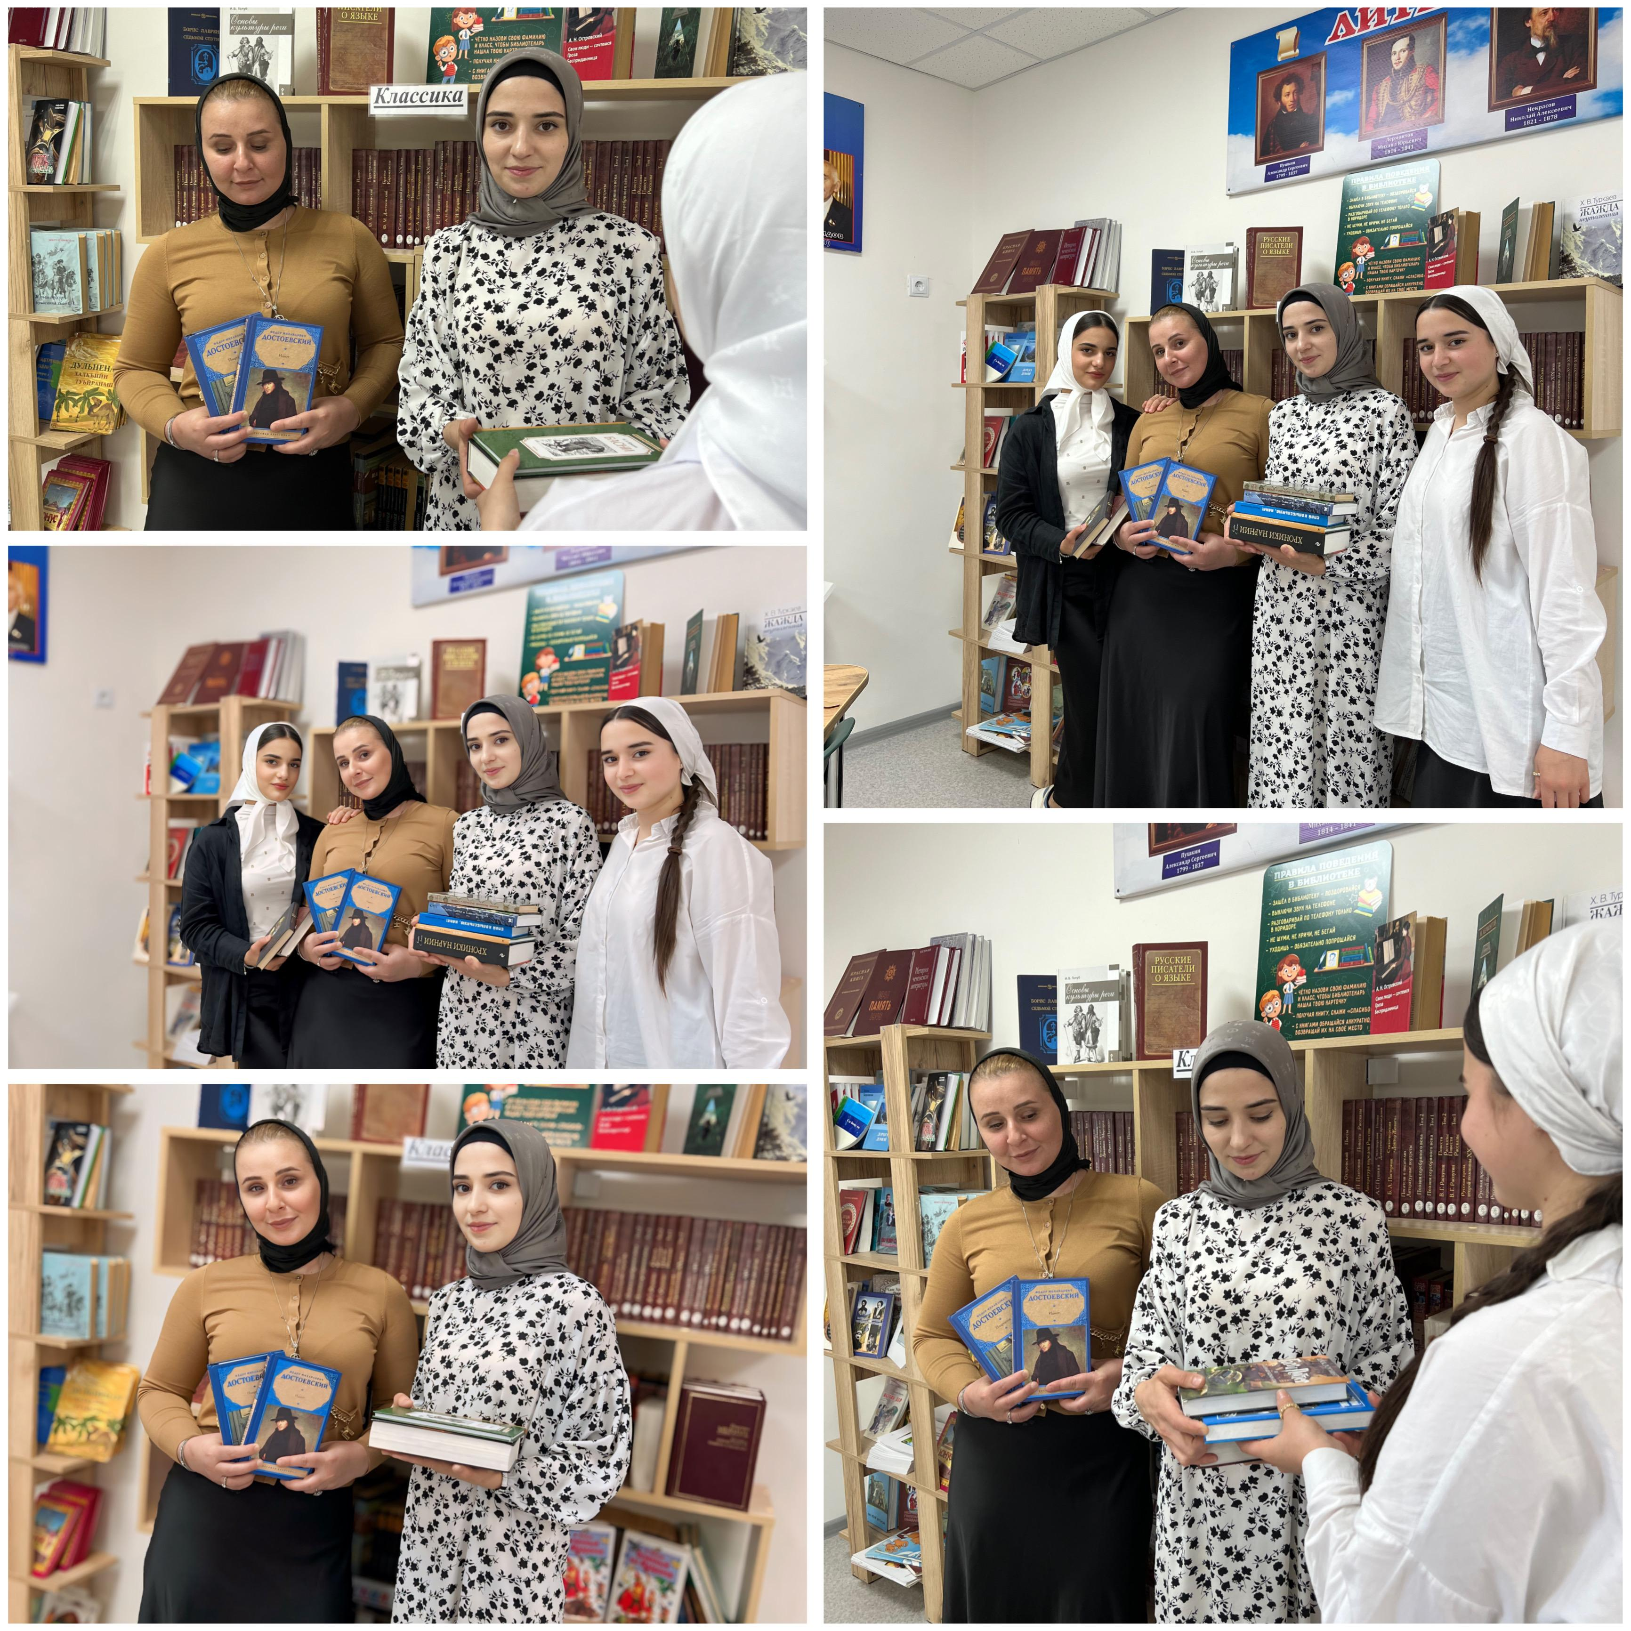

Учащиеся средних классов приняли участие в мастер-классе «Книжные закладки». Дети своими руками смастерили закладки с изображением сказочных героев и животных. В результате участники мастер-класса получили  знания об истории возникновения книжных закладок и научились делать красочные закладки.

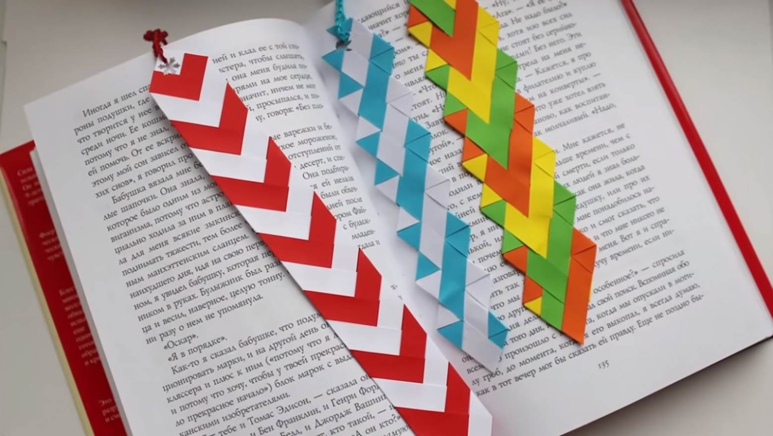

В школе были проведены рейды по проверке сохранности школьных учебников,  с целью воспитать у ребят бережное отношение к книге, к школьному имуществу. Ребятам, чьи учебники оказались в дни проверки без обложек, были розданы памятки-напоминания о сохранности учебников

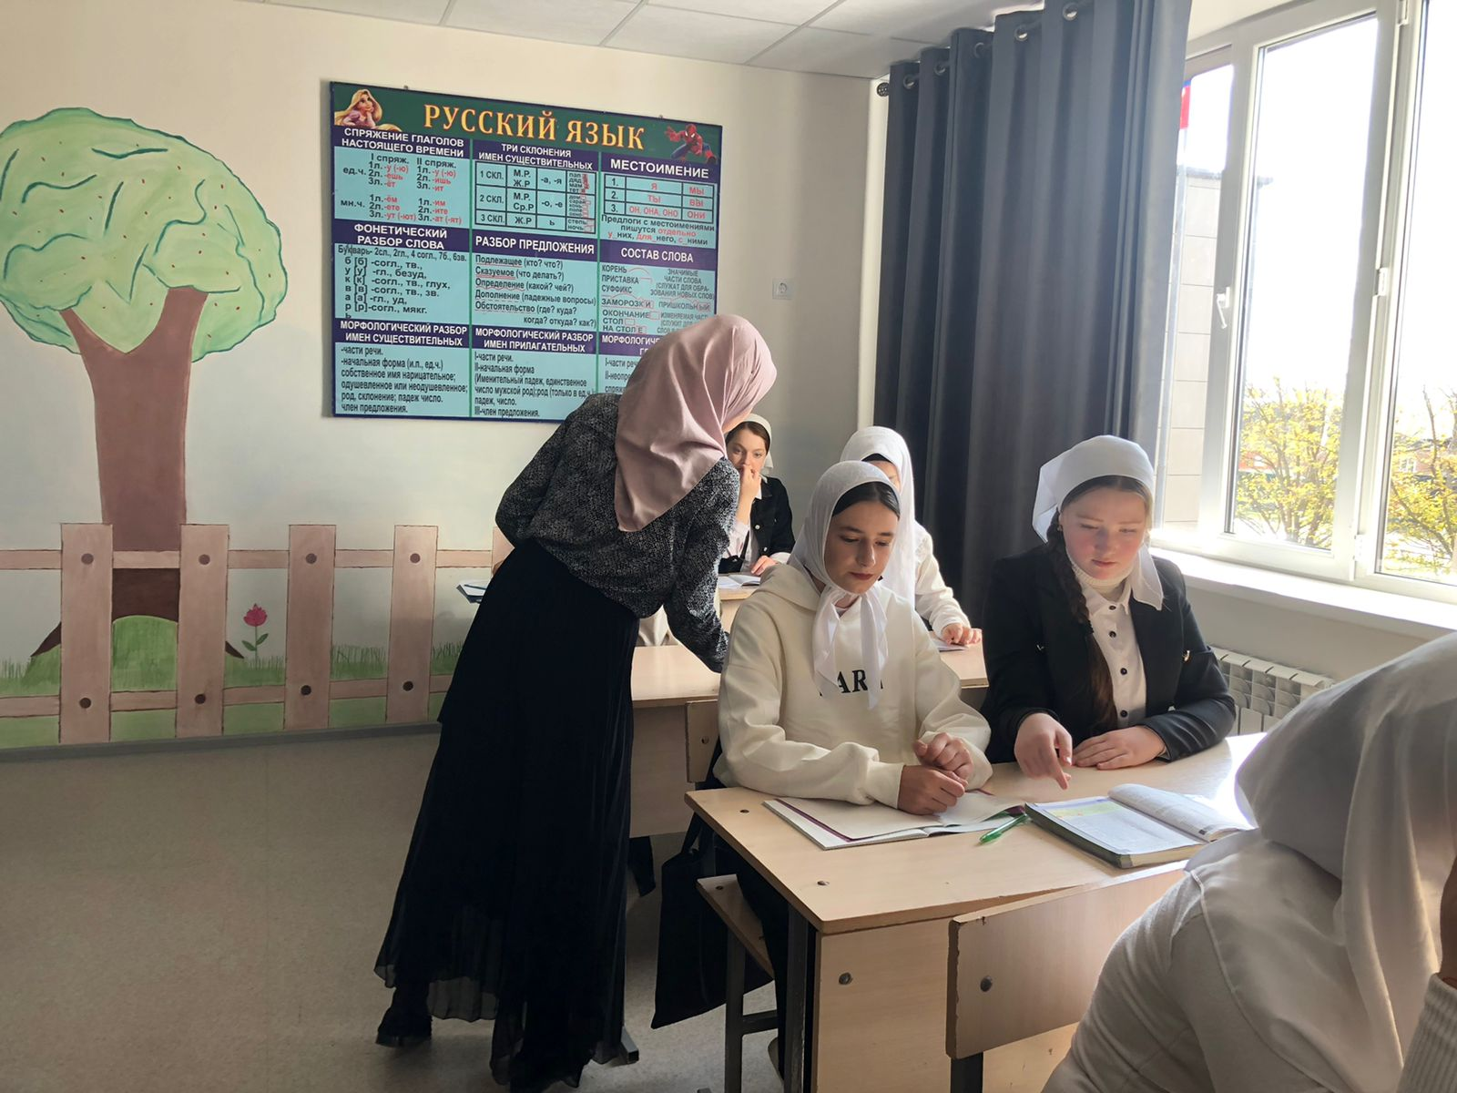

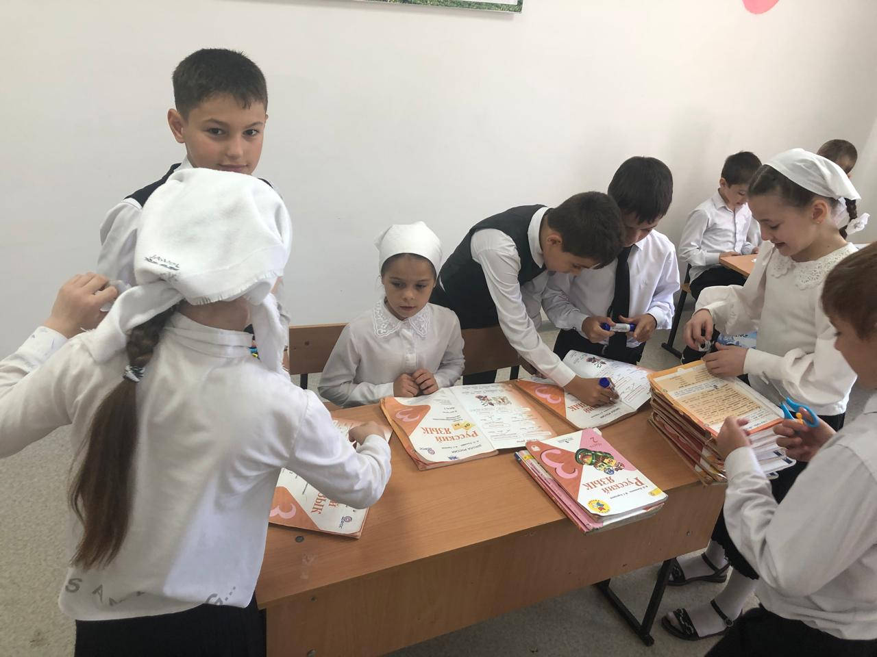

Директор школы ___________ Дельбиева А.Э.

Библиотекарь ______________ Актулаева М.А.